В Минсельхозпроде РТ обсудили вопросы охраны труда в АПК и напомнили аграриям, что передвижение сельхозтехники ночью по дорогам запрещено
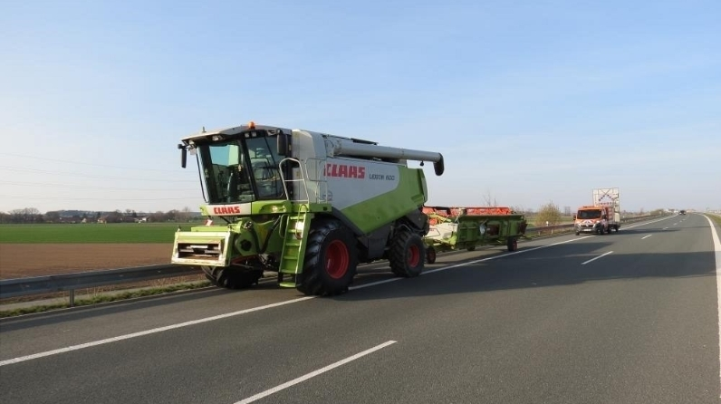
7 сентября заместитель Премьер-министра РТ – министр сельского хозяйства и продовольствия Татарстана Марат Зяббаров обсудил с районами вопросы соблюдения условий охраны труда и правил дорожного движения при перевозке крупногабаритной сельскохозяйственной техники.
«Согласно данным Государственной инспекции труда в сельском хозяйстве наблюдается сокращение производственного травматизма, по сравнению с предыдущим годом, но это не дает повода успокоиться. Здоровье каждого работника бесценно и оно не всегда восстанавливается», - акцентировал внимание на важности вопроса Марат Зяббаров.
Докладывая о состояние охраны труда, трудовой дисциплины и безопасности дорожного движения в АПК РТ, заместитель министра сельского хозяйства и продовольствия РТ Тальгат Тагирзянов отметил, что по своей специфике и многогранности, сельское хозяйство является одним из отраслей народного хозяйства, где работники в значительной степени подвержены различным рискам. Работа с техникой и оборудованием, животными, запыленность, ядохимикаты и удобрения, неблагоприятный микроклимат, ненормированный рабочий день и другие факторы требуют особого внимания к требованиям охраны труда.
Соблюдение норм охраны труда требует немалых материальных затрат. Финансирование мероприятий по улучшению условий охраны труда является обязанностью работодателя в соответствии со статьей 226 Трудового кодекса РФ. Работодателями должна выделяться реализацию мер по охране труда в размере не менее чем 0,2% от затрат на производство продукции, работ, услуг.
Также Тальгат Тагирзянов обратил внимание, что любые передвижения крупногабаритной сельхозтехники должны осуществляется в светлое время суток, при соблюдении следующих условий:
- если ширина транспортного средства составляет от 3,5 до 4 метров необходимо предусмотреть сопровождение автомобилем, оборудованным с маячком желтого цвета, который должен двигаться перед сопровождаемым транспортным средством;
- при ширине транспортного средства от 4 до 5 метров предусматривать сопровождение двумя автомобилями с маячками желтого цвета, чтобы обеспечить предупреждение водителей транспортных средств, движущихся во встречном и попутном направлениях, о движении крупногабаритного транспортного средства (при необходимости выполнять регулировочные действия);
- при ширине транспортного средства более 5 метров движение можно осуществлять только при условии получения специального разрешения на перевозку крупногабаритного груза, а также сопровождения автомобилями ГИБДД и прикрытия с маячками желтого цвета.
Запрещается перегонять более 3 единиц техники в одном ряду, а также выезжать на федеральные трассы.
Передвижение в ночное время строго запрещено!
Напомним, перевозка сельхозпродукции и передвижение сельхозтехники осуществляется согласно требованиям Правил перевозок грузов автомобильным транспортом, установленными Постановлением Правительства Российской Федерации от 15.04.2011 № 272.
Также Кодексом об административных правонарушениях регламентируется ответственность за нарушение порядка перевозок тяжеловесных грузов и негабаритной техники, как для грузоотправителей так и грузоперевозчику. Размеры штрафов могут достигнуть до 500 тыс. руб. юридическим лицам. Водителю – лишение прав.
В завершение мероприятия министр акцентировал внимание на чрезвычайной важности вопросов охраны труда и настоятельно попросил руководителей вести целенаправленную работу по недопущению несчастных случаев на производстве.

